• «Кто как кричит?»: образование глаголов от звукоподражаний знакомых животных и птиц.
Например: «Как кричит собака?» («гав-гав» - лает), «Как кричит кошка?» («мяу-мяу» - мяукает) и т.д.

Для развития самостоятельной фразовой речи очень полезны игры- театрализации русских сказок с использованием бумажного или пальчикового кукольного театра. Предлагайте детям отвечать на вопросы сказочных персонажей или вступать с ними в диалог.
- Кто в теремочке живет? (лягушка-квакушка, мышка-норушка).
- А ты кто?
- Я – зайка-побегайка! Пустите меня к себе в Теремок!
- Пустим зайку?
- Да, пустим!

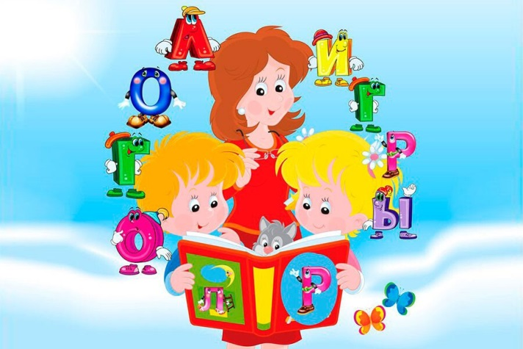

Адрес отделения социальной реабилитации и абилитации детей с ограниченными возможностями
г. Когалым, ул. Прибалтийская, д. 17 А

Контактный телефон:
8 (34667) 2-30-57 (доб. 231)

Сайт учреждения:
www.kson86.ru

Официальная группа учреждения
в социальной сети «ВКонтакте»:
https://vk.com/kson_jemchujina

Официальная группа учреждения
в социальной сети «Одноклассники»:
https://ok.ru/bukogalyms

Официальная группа учреждения
в «Telegram»:
https://t.me/KKCSON

Бюджетное учреждение Ханты-Мансийского автономного округа – Югры «Когалымский комплексный центр социального обслуживания населения»
ОТДЕЛЕНИЕ СОЦИАЛЬНОЙ РЕАБИЛИТАЦИИ И АБИЛИТАЦИИ ДЕТЕЙ С ОГРАНИЧЕННЫМИ ВОЗМОЖНОСТЯМИ

Логопедические игры для детей раннего возраста

г. Когалым
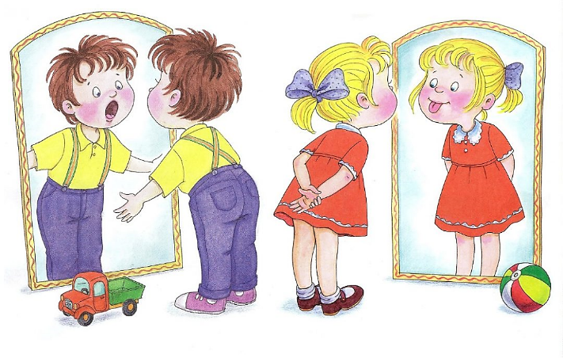
Артикуляционные упражнения развивающие мышечную силу и подвижность язычка, губ и нижней челюсти. Эти упражнения способствуют правильному звукопроизношению ребенка. Взрослый должен выполнять вместе с ребенком эти упражнения, чтобы малыш видел образец.
• Поочередное открывание и закрывание рта.
• «Иголочка»: широко раскрыть рот и высунуть длинный язычок. Удерживать, не опуская на нижнюю губу.
• «Большой ротик»: удерживать широко открытый рот на счет до 10-ти. Можно петь при этом: а-а-а!
• «Блинчик»: улыбнуться и высунуть на нижнюю губу широкий, круглый язычок, не напрягая его.
• «Котик лакает молоко»: улыбнуться и попеременно высовывать и прятать язычок.
• «Накажи непослушный язычок»: покусать высунутый изо рта язычок: пя-пя-пя.
• «Покатай язычок на лошадке» (поцокать).
• «Почисти зубки» кончиком языка с улыбкой: сначала нижние, потом верхние.
• «Покачай язычок на качели»: поочередное касание верхней и нижней губы языком, рот открыт. «Построй заборчик из зубов» с улыбкой. «Спой: и-и-и!».
• «Часики»: поочередное касание углов рта языком с улыбкой.

Игры для развития словарного запаса и грамматической связи слов в предложении
• «Спрячь игрушку»: положи в коробку, под стол, под стул, на пол, на стол, за спину, в карман; отнеси к двери, дойди с ней до окна и т.п.
- Скажи, куда ты спрятал игрушку?
• «Поможем кукле Кате запомнить посуду» (мебель, одежду, игрушки и т. п.).
- Катя забыла, что это, скажи ей!
• «Чей малыш?», «Чья мама?»: группировка животных и птиц по принципу: взрослое животное – детеныши.
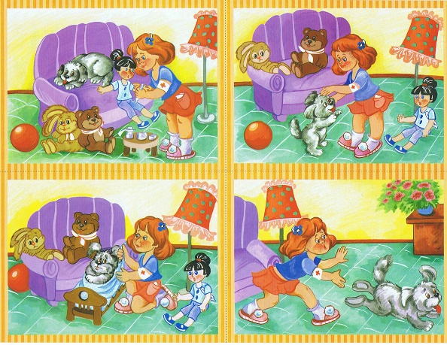
- У коровы маленькие …(телята), у козы - ..(козлята), у утки - ..(утята) и т.д.
• «Покорми зверей»: усвоение падежных форм существительных.
- Чем покормим корову? (травой), кошку – молоком, собаку – косточкой, козу – сеном и т.д.
- Кого чем угостим? Траву – козе, корове, лошади; морковку – зайцу, орехи – белке, грибы – ежу, белке, молоко – кошке и т.д.
• «Назови маленький предмет». Образование уменьшительно-ласкательной формы существительных: гриб-грибок, дом-домик, стол-столик, мяч-мячик и т.д.
- Это большой помидор, а маленький … (помидорчик), большой огурец, а маленький.. (огурчик), и т.д.
• «Подскажи словечко»: при совместном проговаривании с ребенком знакомых текстов стихов, потешек, сказок.
Н-р: «Наша Таня громко …плачет, уронила в речку….мячик» и т.д. «Тра-та-та, тра-та-та, мы везем с собой … кота, чижика, собаку, … Петьку-забияку».

